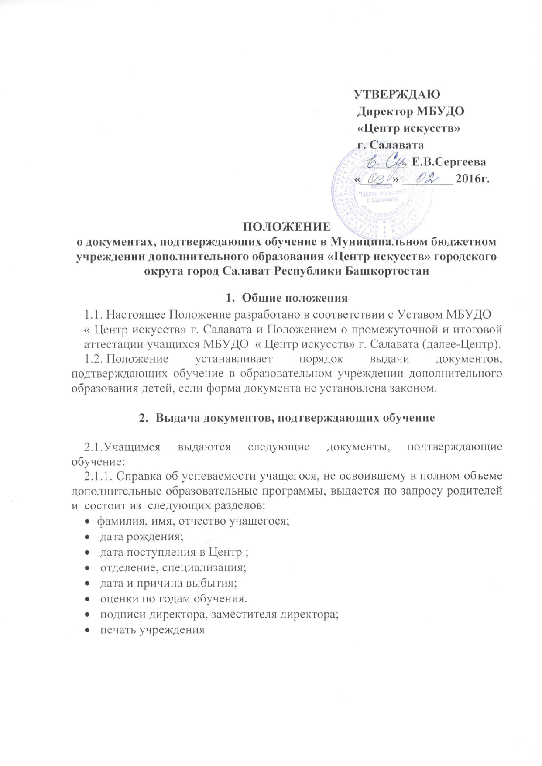

2.1.2. Свидетельство* об окончании Центра вручается учащемуся, успешно освоившему в полном объеме дополнительные образовательные программы, и включает в себя:
- фамилия, имя, отчество учащегося;
- дата рождения;
- дата поступления в Центр ;
- дата окончания;
- отделение, специализация;
- итоговые оценки;
- экзаменационные оценки (согласно учебным планам);
- подписи директора, заместителя директора;
- печать учреждения;
- регистрационный номер**;
- дата выдачи документа.

2.3. Выдача Свидетельств регистрируется в журнале «Книга учета выданных Свидетельств об окончании Центра искусств».

  - Ответственность за выдачу документов,
подтверждающих обучение
  - Ответственность за выдачу документов, предусмотренных п.п. 2.1.1., 2.1.2. настоящего положения - заместитель директора по учебно-воспитательной работе.
  - Лица, осуществляющие выдачу документов, несут ответственность за предоставление недостоверных данных.

*Документ негосударственного образца, разработан методическим советом Центра .
**Фиксируется в журнале «Книга учета выданных Свидетельств об окончании Центра искусств» и содержит порядковые номера выданных свидетельств текущего учебного года и общий номер регистрации всех выданных свидетельств.

Принято на педагогическом совете
Протокол № _______________________________

